Дистанционное
задание для учащихся ДПТ. 3 год обучения.

ФИО педагога: Баженова Антонина Андреевна
Программа: декоративно – прикладное творчество
Объединение: декоративно – прикладное творчество
Дата занятия по рабочей программе: 11.09.2020 г. 16.09.2020г.

Тема занятия: работа с пластилином синяя: «Птица». Гжель.
Задание: Вылепить
Можете посмотреть в интернете.
Материалы: пластилин.

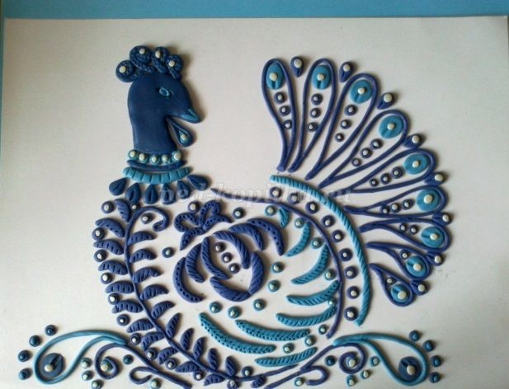
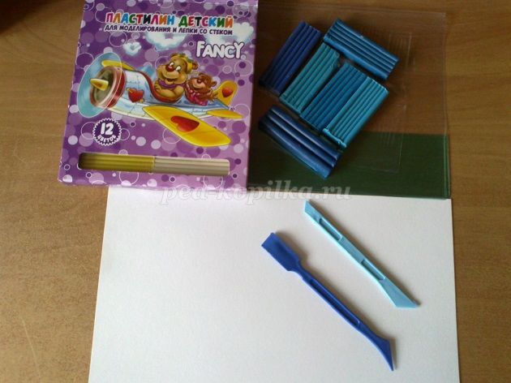

Русская жемчужина
Нас чаруешь ты
Синяя фантазия – море красоты.

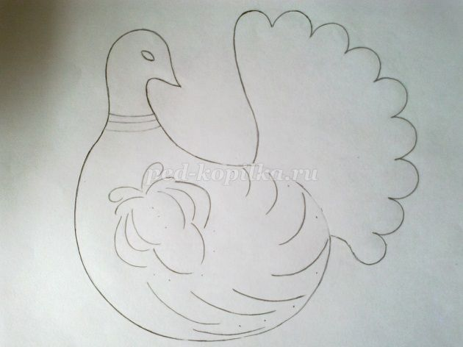
Распечатать или нарисовать шаблон гжельской птицы, перевести его на белый картон.
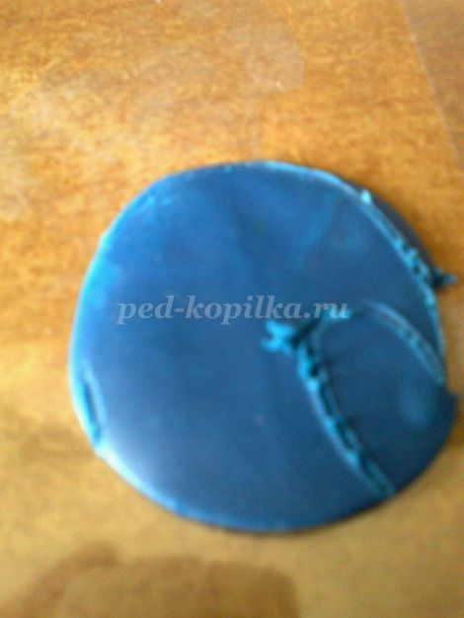
Из синего пластилина скатать большой шарик 2,5 см в диаметре и расплющить.

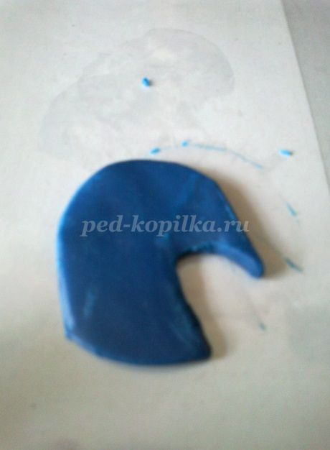
Стекой вырезать голову птицы, как на шаблоне. Приклеить на белый картон.
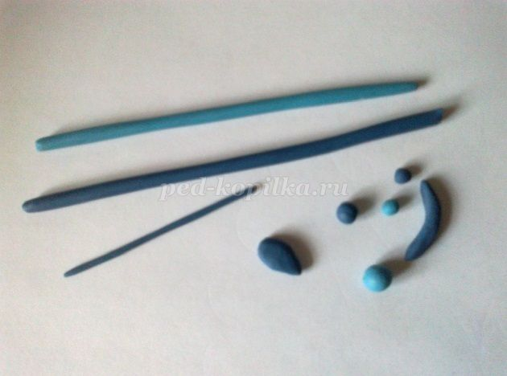
Переходим к лепке туловища птицы. Для создания сказочной гжельской птицы нам нужны декоративные элементы: колбаски-жгутики разной длины и ширины, капельки, шарики, листики из пластилина.
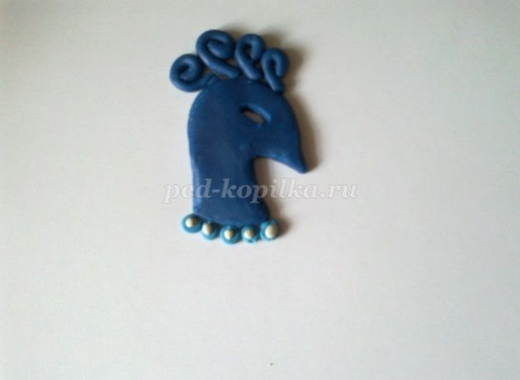
Гребешок птицы украсить завитушками из жгутиков синего пластилина. Вырезать стекой отверстие для глаза. Под шеей птицы приклеить маленькие шарики 5 мм из голубого пластилина, немного их расплющить и оформить белыми маленькими шариками.
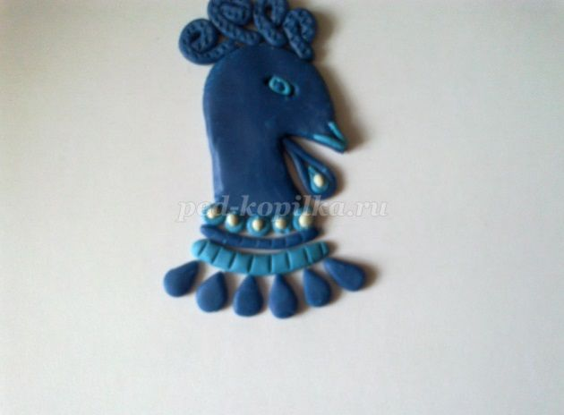
Скатать маленький шарик 3 мм из голубого пластилина и сверху приклеить маленький синий шарик. Это глаз птицы. Клюв птицы обклеить голубым пластилином. Раскатать тонкую колбаску из синего пластилина, слепить петельку для бородки птицы. Внутри петельки приклеить голубую капельку и на капельку белый шарик. Под шариками голубого цвета приклеить синею колбаску - дугу, а следующую голубую. Под дугами равномерно распределить и наклеить капельки из синего пластилина. Стекой сделать узоры на хохолке и дугах.
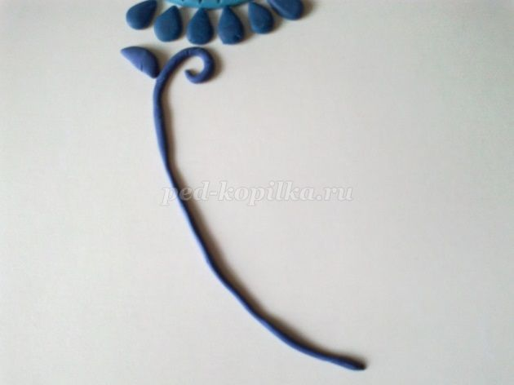
Раскатать тонкий жгутик из синего пластилина длинной 15 см. и диаметром 2 мм и приклеить по контуру грудки. Украсить декоративными элементами: расплющенными шариками и листочками. Стекой сделать узоры на листиках.
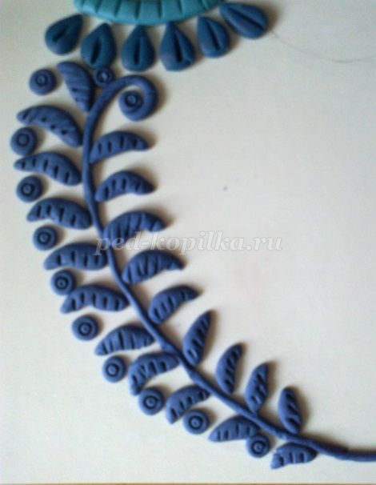
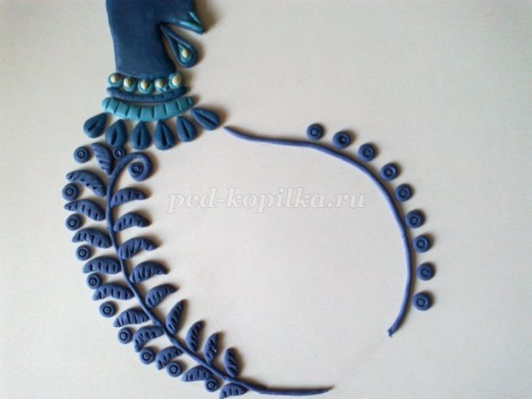
Также жгутиком оформляем контур спинки. По контуру приклеиваем шарики диаметром 5 мм и расплющиваем, украшаем маленькими белыми шариками.
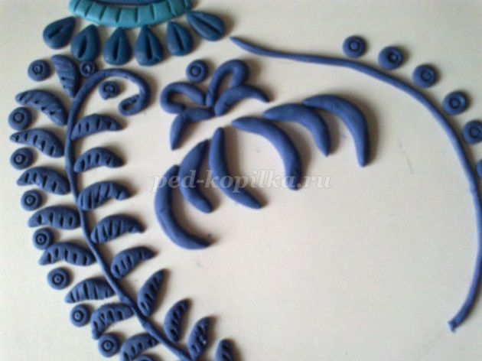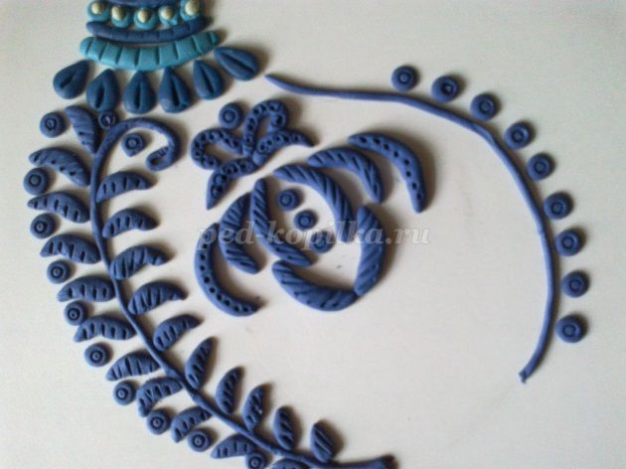
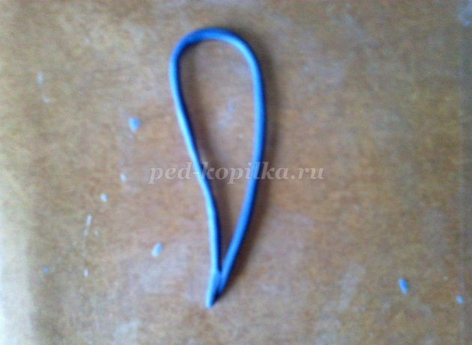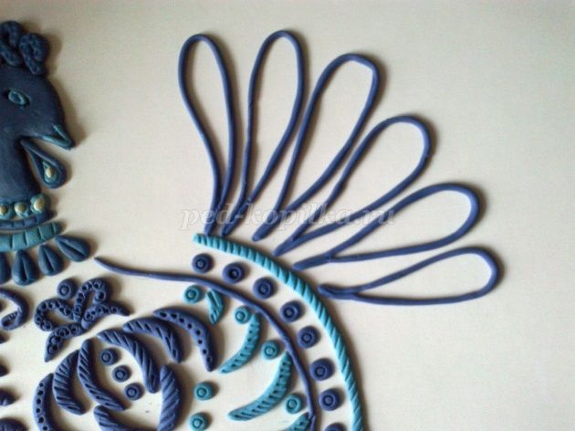
Лепим хвост птицы из петелек. У меня получилось 9 петелек. Для этого раскатать тонкие жгутики из синего пластилина. Первые 3 жгутика самые большие по 13 см, следующие 2 жгутика-12 см, следующие-10 см, предпоследний жгутик-8 см, последний-6 см. Из жгутиков сделать петельки и приклеить к голубой дуге.
Готовая птица.
Желаю успеха.

